**TaiJi RealDB**

**泰极实时数据库**

**用户手册**

**Versions 1.0**

杭州泰极控制技术有限公司

浙江省杭州市西湖区西溪路525号B楼138室

电话：+86-0571-87314420

电子邮箱：[info@tjcontrol.com](mailto:info@tjcontrol.com) [yc.zhu@taijicontrol.com](mailto:yc.zhu@taijicontrol.com)

网址：[www.tjcontrol.com](http://www.tjcontrol.com)

# **一、前言 1、简介** TaiJi RealDB是由杭州泰极豫才软件有限公司研发的工业实时数据库软件。通过OPCDA、Modbus等工业标准协议对工业数据进行实时采集和时序化存储，配合本公司研发的其他软件可方便对数据进行分析研究和使用。如：

A)、和泰极PID监控与整定软件（TaiJi Monitune）配合可对PID回路的参数自整定，采用渐进辨识建模法与PID内模整定法，能够自动实施PID回路的辨识与自整定工作。

B)、和泰极模型预测控制（TaiJi MPC）配合可对多变量工业生产装置进行辨识和预测模型生成，方便TaiJi MPC工业生产装置进行在线控制和经济优化，以增加产品收益，提高产品质量，提升生产的安全稳定性，以及节能降耗、减少原料用量、减轻污染。

## 2、概述

本手册面向实施工程师、第三方用户详细介绍了 Tai-Ji RealDB软件的系统要求、安装部署、功能以及操作方法。第二章介绍了 Tai-Ji RealDB软件的安装与初始化部署配置，第三章介绍了Tai-Ji RealDB软件的开始使用。通过本手册的介绍能够使您更快地熟悉对本软件的使用。

# **二、安装与部署**

**1、安装使用条件**

* + 操作系统：64位Windows 7及以上、64位Windows Server 2008R2及以上，推荐使用64位Windows 10。
  + 软件依赖：
    - Dotnet 4.6.2 安装文件ndp462-kb3151800-x86-x64-allos-enu.exe

1. **安装TaiJi RealDB** TaiJi RealDB目前为免安装版本，无需安装，解压RealDB.zip到任意目录即可

## 3、软件加密保护系统和更新过程

TaiJi RealDB软件受到HASP key的保护，您使用该软件前，需要得到**杭州泰极控制技术有限公司**的授权。您购买我们产品的时候，我们会提供给您一个加密锁（USB或者并行口），您需要将加密锁插到运行TaiJi RealDB软件电脑的USB口（或者并行口）上，才可以正常使用软件。注意，我们仅提供单机锁，不提供网络锁。如果您没有加密锁或者使用不正确的加密锁，将无法运行TaiJi RealDB。

如果您已经有了一个旧版本的加密锁，您需要更新您的加密锁：

如何更新加密锁？

1. 获取您的加密锁信息
   1. 确保您的加密锁已经连接到您的电脑上。
   2. 运行RUS.exe
   3. 在**Collect Key Status Information**界面下，选择按钮*Collect information，*选择文件名称，信息将会保存到该文件中
   4. 通过email发送文件到**杭州泰极控制技术有限公司**。随后，我们将通过email给您发送一个**RUS**密码文件。
2. 更新您的加密锁
   1. 确保您的加密锁已经连接到您的电脑上；将我们发送给您的**RUS**密码文件拷贝到任意目录下。
   2. 运行RUS.exe。
   3. 在**Apply License Update**界面下，选择**RUS**密码文件名称，选择*Apply Update*。
   4. 您现在可以使用TaiJi RealDB带来的新功能。

注意：一个**RUS**密码仅能够更新一个加密锁。

# **三、开始使用**

**1、数据库服务启动**

在解压后的RealDB目录下找到RealGoShell.exe并双击启动。如图1-1

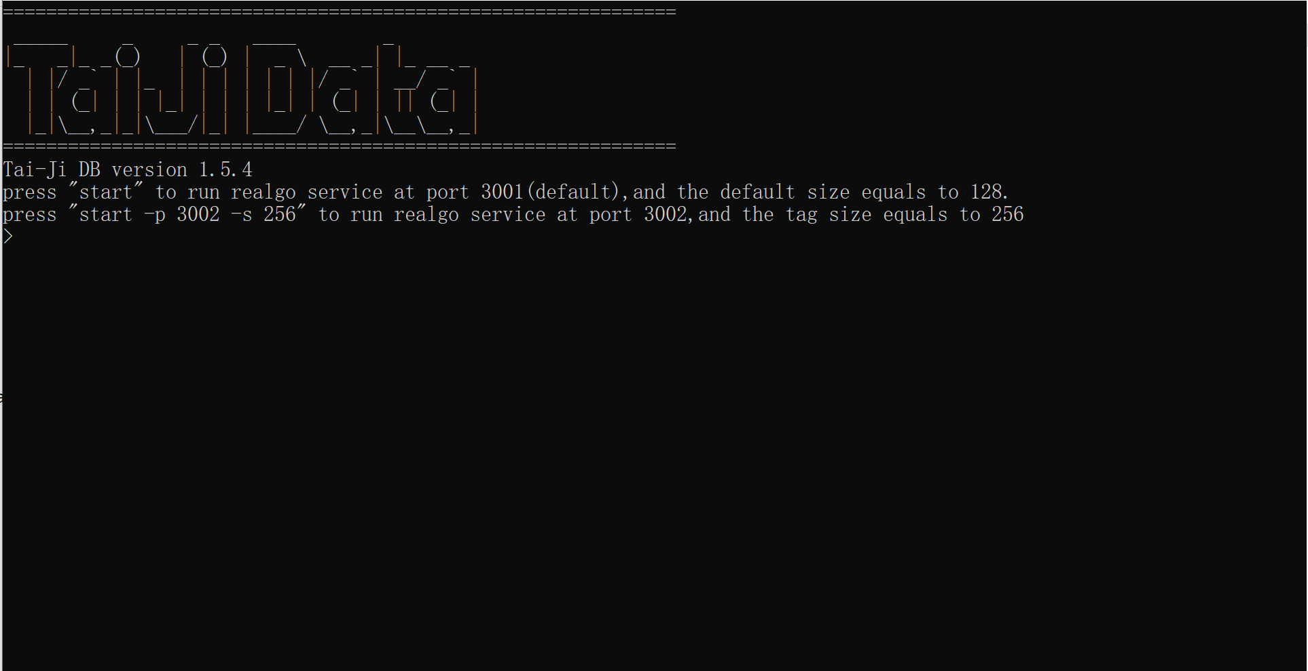

图1-1 TaiJi RealDB 启动界面

启动后，在“>”提示符后输入“start”并回车启动数据库服务。如图1-2

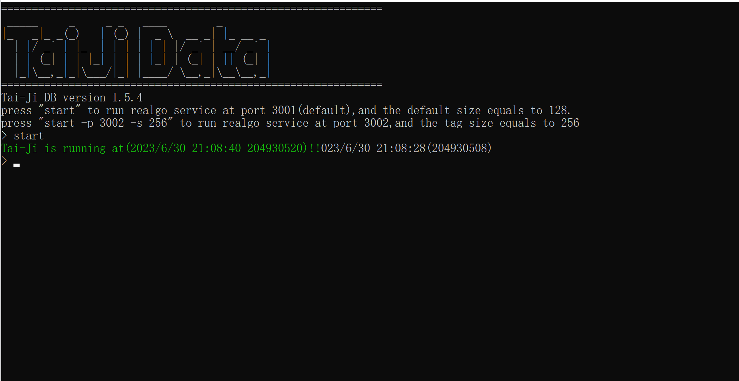

**2、采集位号配置文件编写** TaiJi RealDB的位号数据采集配置文件为扩展名为cfg的文件，该文件内容格式同csv格式，即每行作为一个位号的配置，每个位号配置项之间以英文逗号“,”分隔。无表头，配置项按顺序分别为：如图2-1

|  |  |  |  |  |  |
| --- | --- | --- | --- | --- | --- |
| 数据库地址 | 位号名称 | 服务器位号名 | 描述 | 斜率 | 偏差 |

其中数据库地址为以0开始按顺序递增的数字。即0，1，2，3，4，5，6……

位号名称为在数据库中的别名。

服务器位号名为对应OPCDA服务器中的位号名

斜率和偏差可忽略，默认都填0即可。一般位号名称，服务器位号名填一样就行。

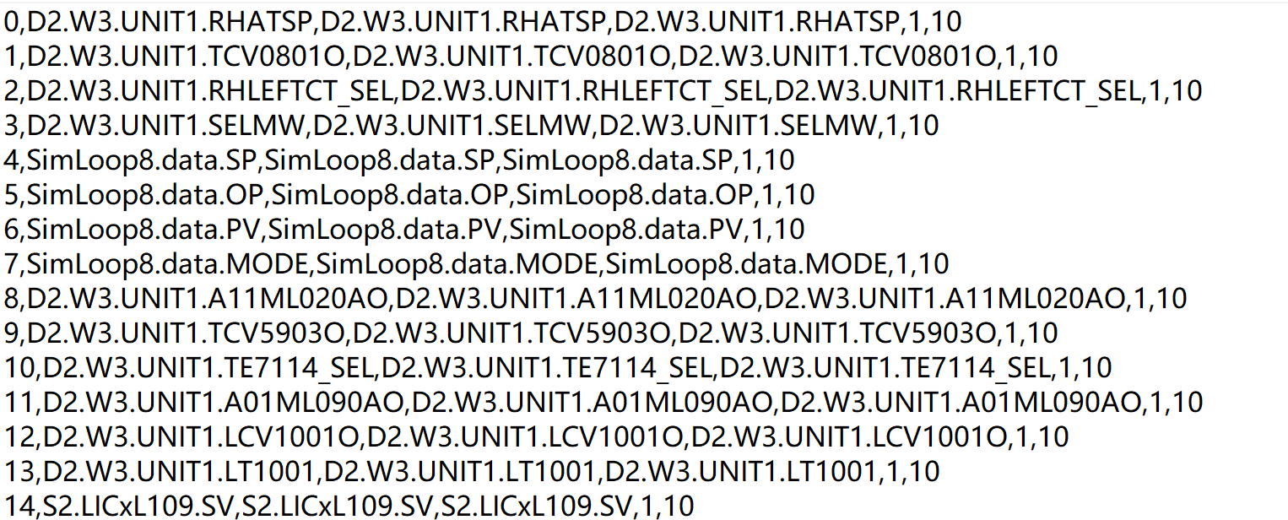  
图2-1 位号配置文件格式

为了编写方便可以先在Excel里编写该配置文件，编写保存成csv文件，再把保存的csv文件扩展名由csv改成cfg即可

1. **采集数据** 打开TaiJi RealDB目录下的Trend目录，在该目录中找到DataViewer.exe并打开，如图3-1

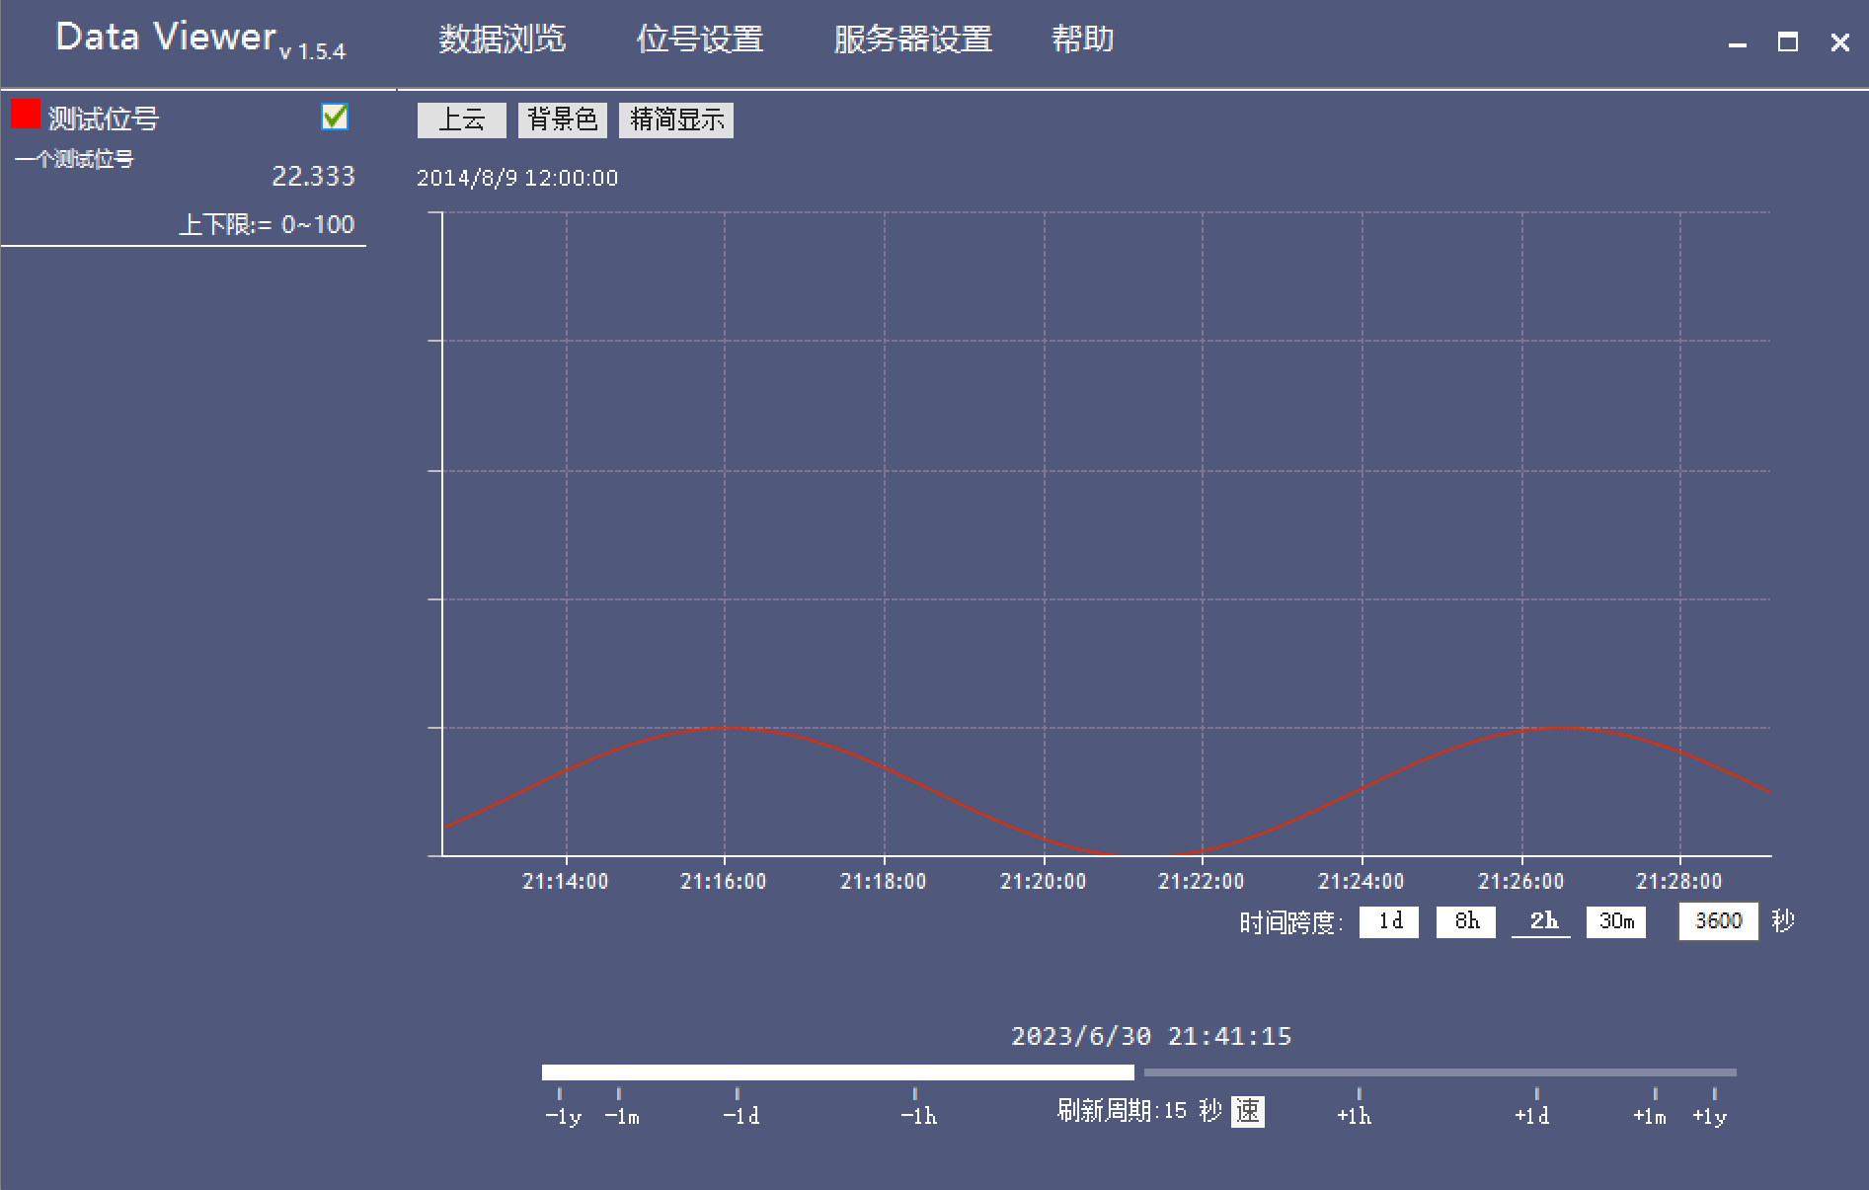

图3-1 TaiJi RealDB DataViewer

DataViewer软件主要有数据采集和数据浏览两大功能，分三个主要界面：数据浏览，位号设置、服务器设置  
A)、服务器设置  
 点击“服务器设置”按钮切换到服务器设置界面，如图3-2

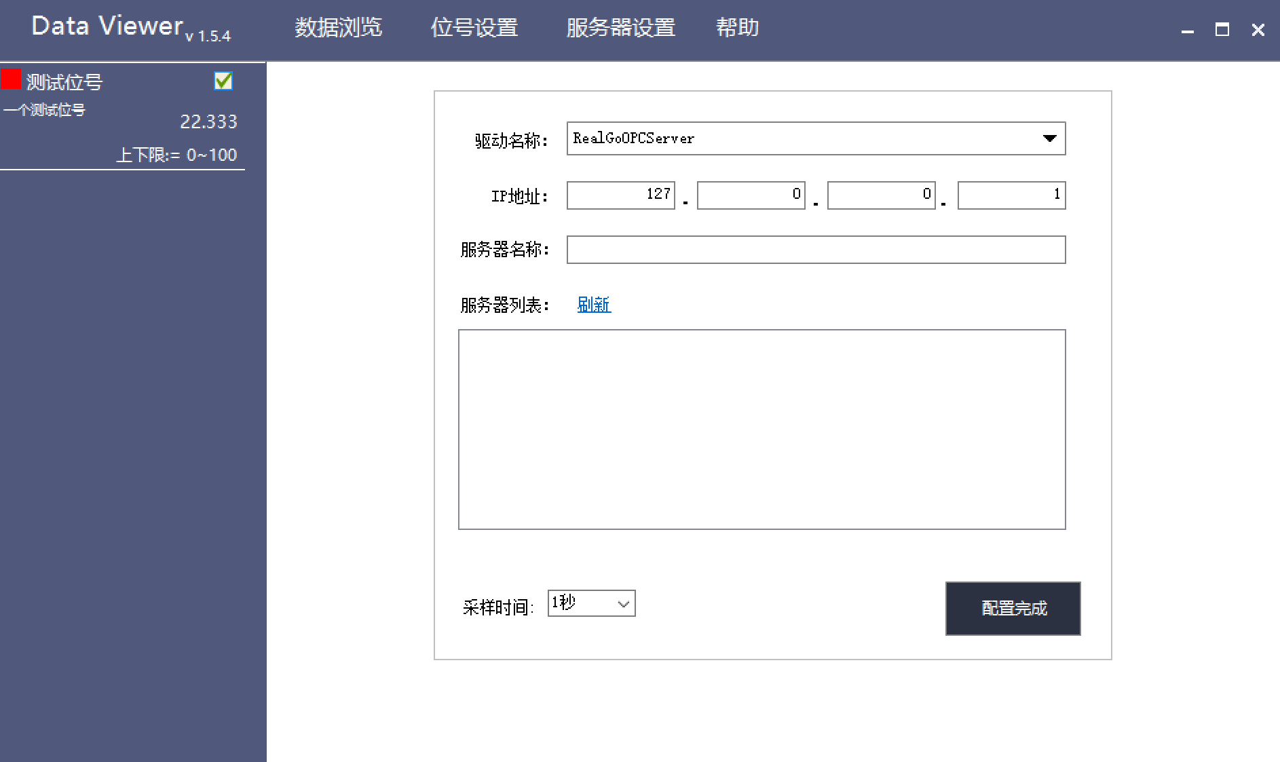  
图3-2 服务器设置界面

该界面主要配置和OPCDA的连接设置，在该界面中，驱动名称选择“RealGoOPCServer”，IP地址栏填写OPCDA服务所在IP，然后点击“服务器列表”边上的“刷新”按钮，获取可连接的所有OPCDA服务器，如图3-3

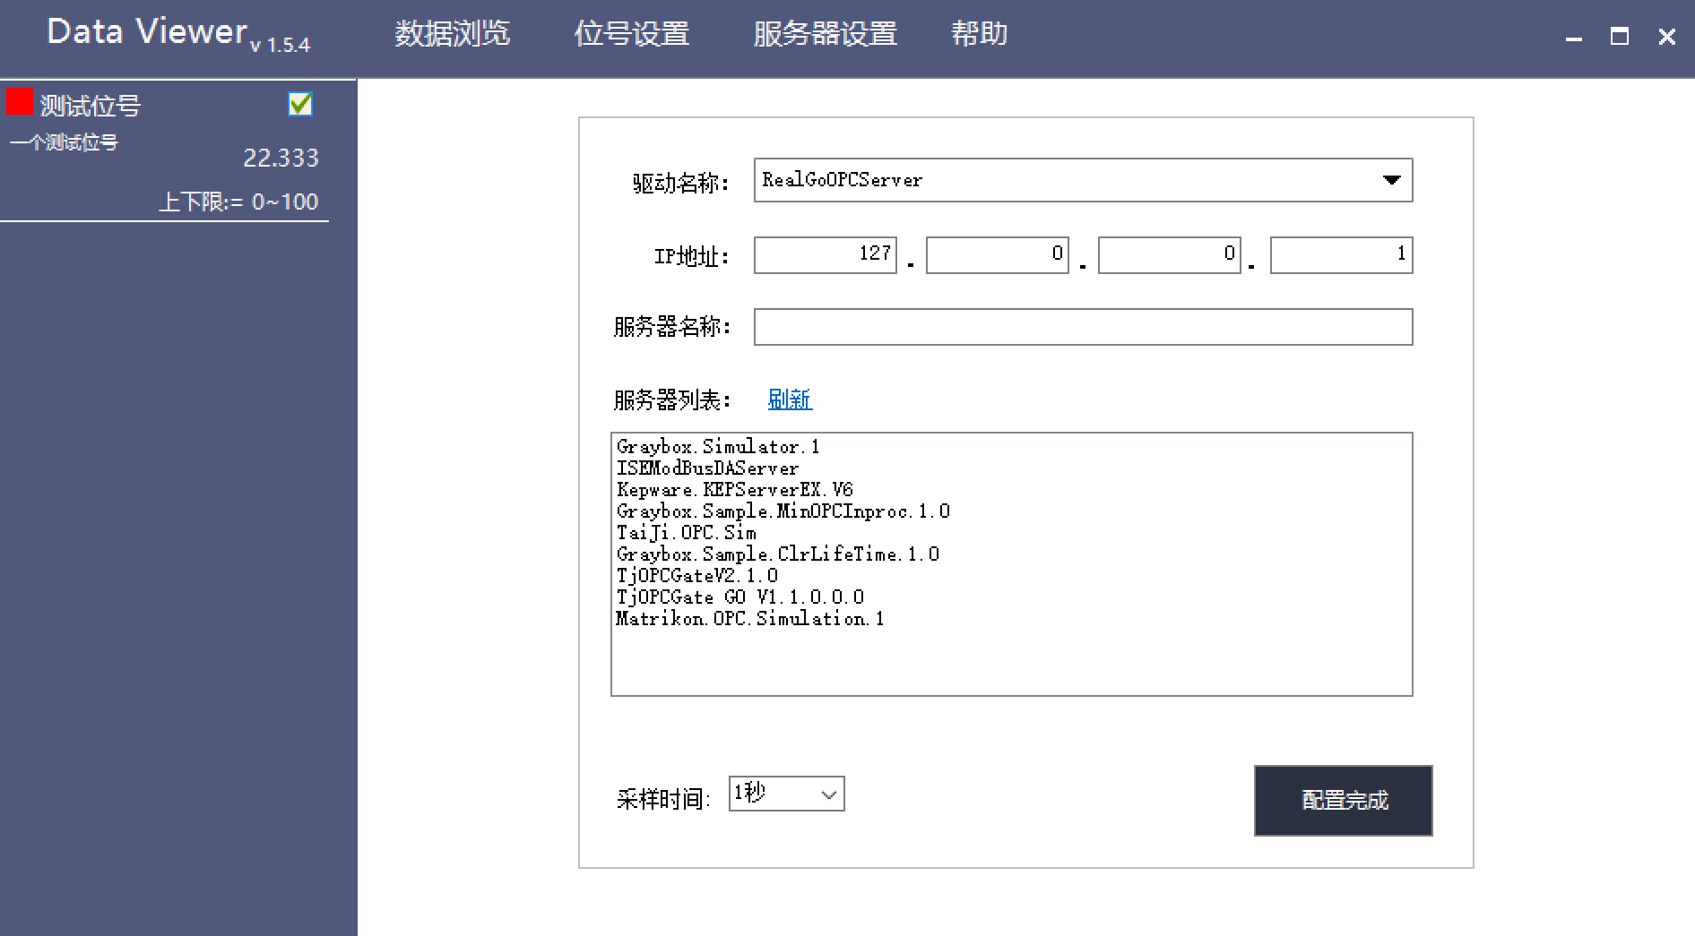  
图3-3 服务器设置界面--服务器列表

再在服务器列表中点击需要连接的服务器，采样时间选择默认1秒，最后点击“配置完成”按钮完成服务器连接配置设置。

1. 、位号设置  
    点击“位号设置”按钮，切换到位号设置界面，如图3-4  
   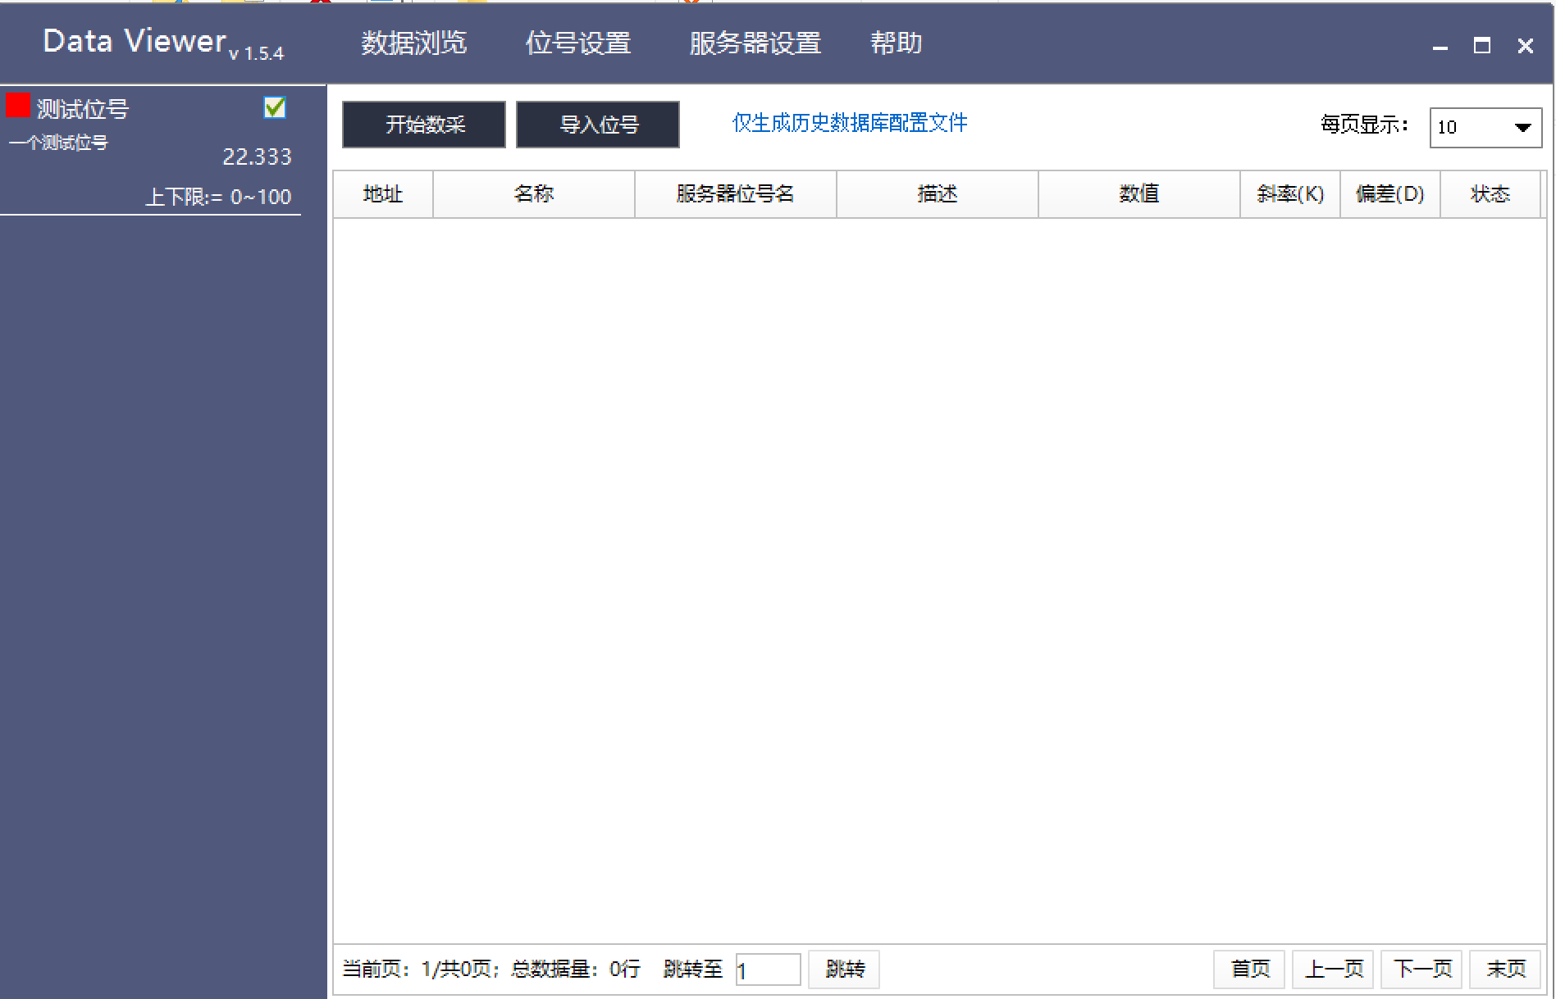  
   图3-4 位号设置界面

在该界面中点击“导入位号”按钮，选择编写好的cfg文件（即位号数据采集配置文件），导入需要采集的位号。图3-5

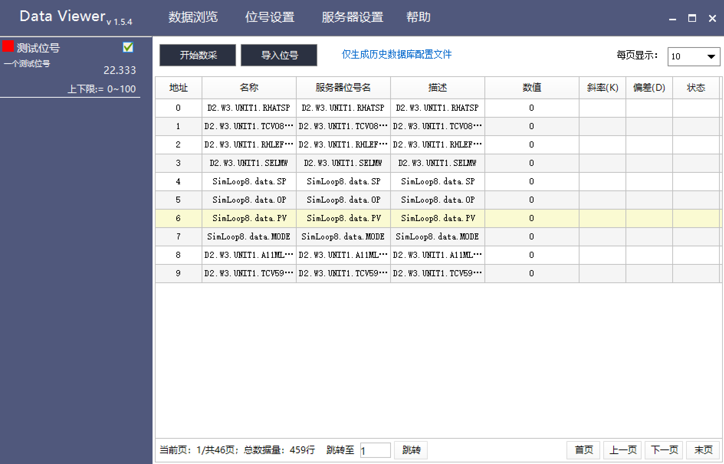

图3-5 位号设置界面--已导入位号

可以点击底部分页条按钮查看每页位号配置是否正确，确认无误后，点击“开始数采”按钮进行数据采集。如果采集成功界面中的“数值”列可看到实时数据。

1. 、数据浏览

点击“数据浏览”回到程序启动界面，在界面图表中双击选择需要查看的位号数据，如图3-6

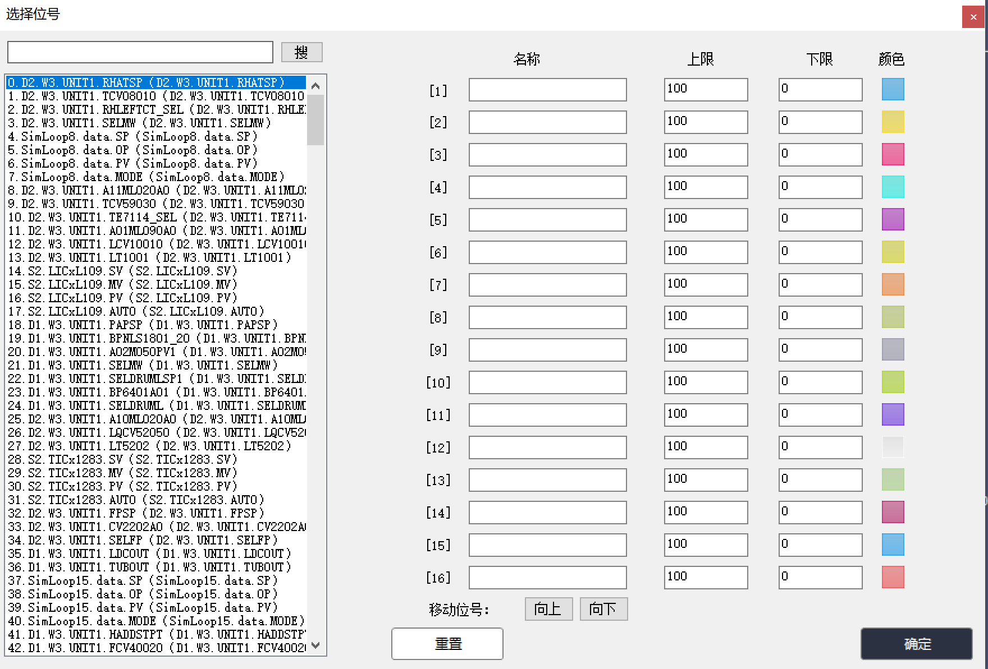  
图3-6 选择位号界面

左边为可以选择的所有位号列表，右边为已选择查看数据曲线的列表，最多可同时查看16个位号的数据曲线，上下限为设置对应位号的数值范围，只有设置了合理的范围才能在图表中看到该位号数据曲线，否则可能由于真实数据在显示的上下限范围外而无法显示该数值曲线。需要注意的是，选择位号时需要先点击右边对应的名称输入框，然后双击左边列表中需要查看的位号。选择完成后点击“确定”按钮完成位号选择。如图3-7

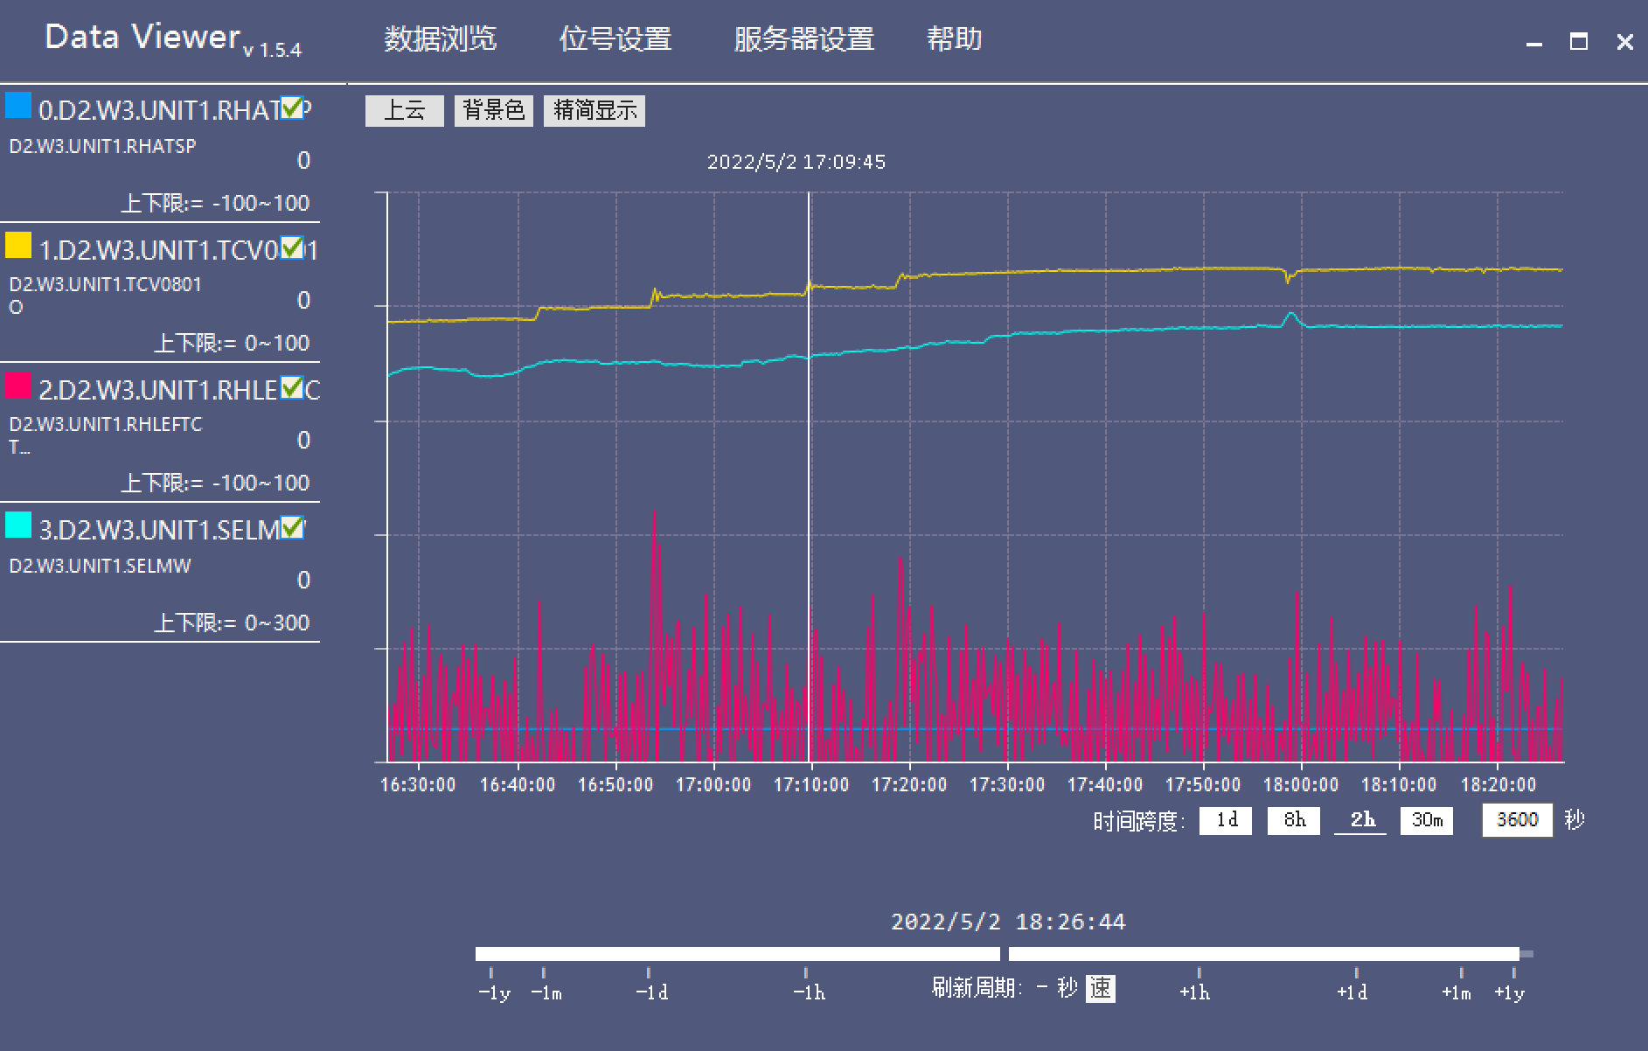  
图3-7 位号数据浏览

在该界面中可以点击“时间跨度”栏的按钮选择需要查看数据的长度，“1d”表示显示1天的数据，“8h”表示显示8小时的数据，“2h”表示显示2小时的数据，“30m”表示显示30分钟的数据。

同时可以点击底部的数据时间操作条，选择需要查看的数据开始时间。图3-8

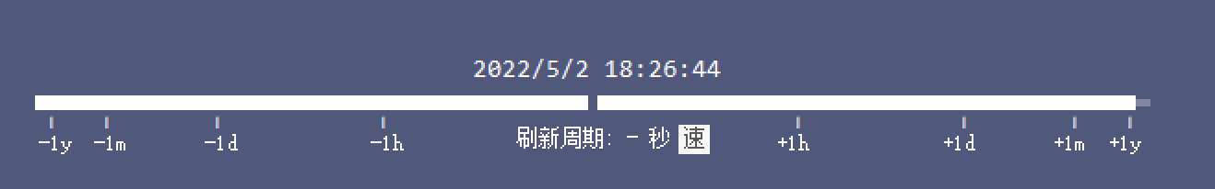  
 图3-8 数据时间操作条

点击左边数据的时间将越早，点击右边数据的时间将越靠近当前时间。

**4、数据导出**

打开TaiJi RealDB目录下的Console目录，在该目录中找到RealGoRemoteConsole.exe并打开，如图4-1

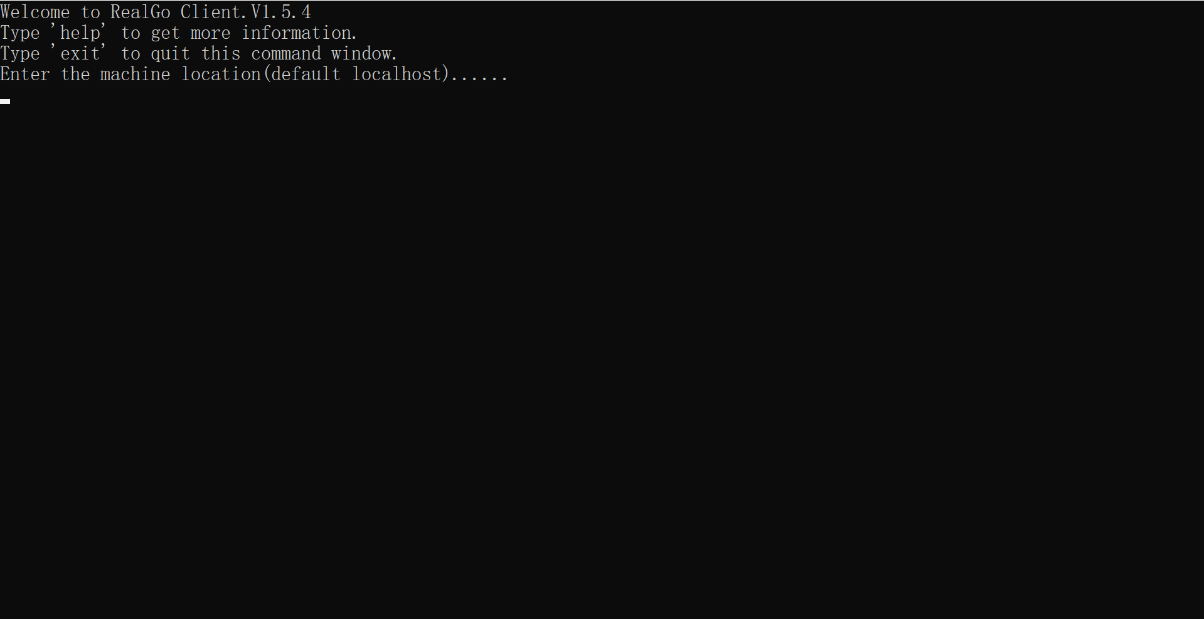

图4-1 数据导出界面

在光标所在位置输入TaiJi RealDB服务所在IP地址，本机可输入“127.0.0.1”或直接回车，图4-2

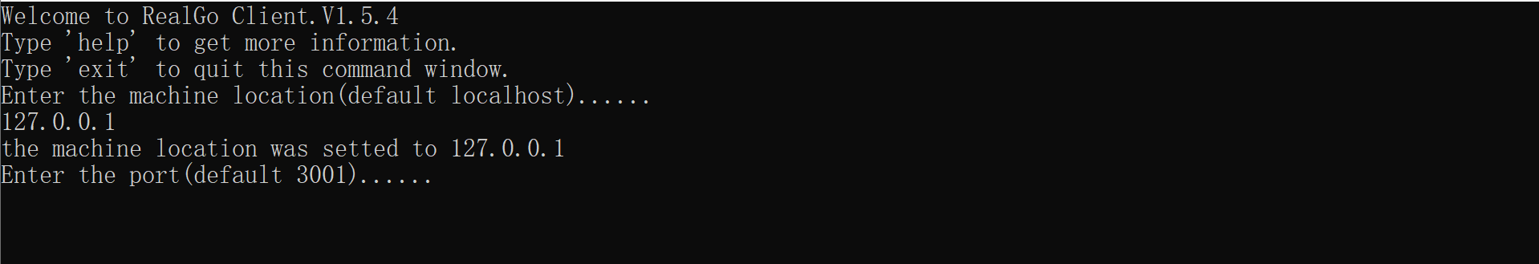

图4-2 数据导出界面--IP

在光标所在位置输入TaiJi RealDB服务所在端口，本机可输入“3001”或直接回车，连接成功后将显示“Connect server successfully”

这是可以输入“help”命令查看程序支持的命令及命令格式，或者直接输入“csv [地址列表] 开始时间 结束时间 采集时间间隔”格式导出数据到csv文件，如“csv [1,2] 20220101080000 20220105235959 5”，表示以5秒采集间隔导出2022-01-01 08:00:00到2022-01-05 23:59:59之间位号地址为1和2的两个位号的数据到csv文件。如图4-3

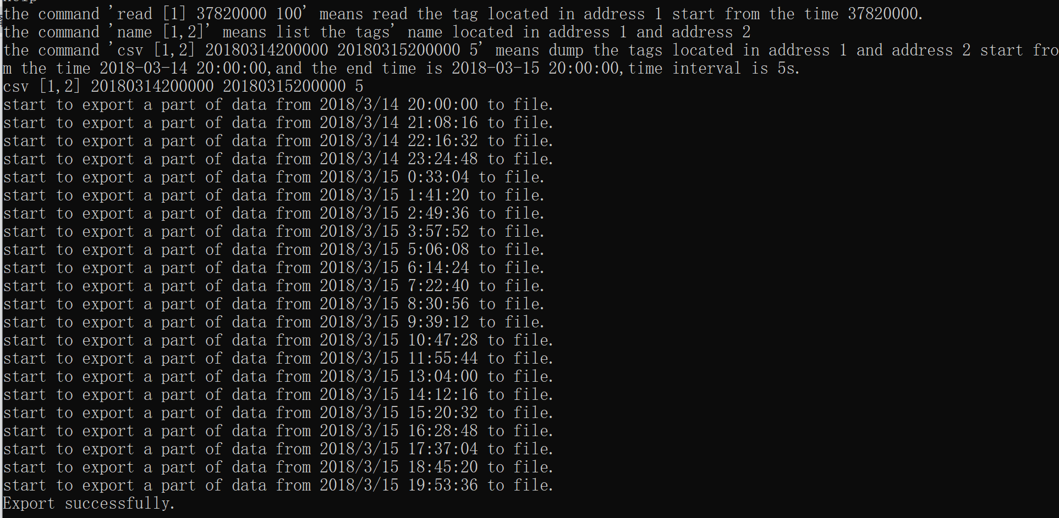

图4-3 数据导出成功界面

导出成功后可以在Console目录下看到以“ExportFile_”开头命名的csv文件，打开该csv 文件即可看到导出的数据。